Π Ρ Ο Σ Κ Λ Η Σ Η

Η Διοίκηση και ο Πρόεδρος του Μ.Ε.Λ.Α.Σ. ο Άγιος Ελευθέριος – Αιγάλεω με ιδιαίτερη χαρά σας προσκαλεί στην Γιορτή της κοπής της Βασιλόπιτας του Συλλόγου μας η οποία θα πραγματοποιηθεί τη Κυριακή 17 Φεβρουαρίου 2017 & ώρα 17:00 στο Κλειστό γήπεδο του 6^{ΟΥ} Ενιαίου Λυκείου Αιγάλεω, επί των οδών Μίνωος και Τεμένης.
H παρουσία σας και η συμμετοχή σας θα μας δώσει χαρά και δύναμη για τη συνέχιση της προσπάθειας μας

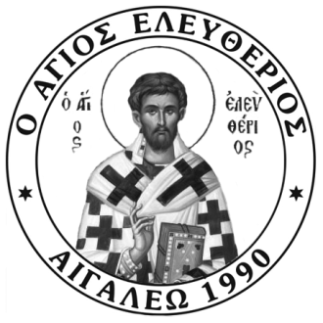
O ΠΡΟΕΔΡΟΣ Ο ΓΕΝ. ΓΡΑΜΜΑΤΕΑΣ
Γεώργιος Κομπορόζος Δημήτρης Μεταξάς

